|  |  |
| --- | --- |
|  | ООО «АльваСофт» |

АСУ «Электропотребление»

Руководство пользователя

Красноярск, 2013 г.

Содержание

Введение 3

Описание интерфейса 3

Подключение к базе данных 3

Редактирование данных 4

Просмотр истории изменений значения 4

Выход из программы 5

Конфигурация 5

### Введение

Программное обеспечение «АСУ «Электропотребление» предназначено для ручного изменения данных.

### Описание интерфейса

После запуска программы появляется главное окно (Рисунок 1), на котором изображены следующие элементы.

1. Меню (Сервер ИТС, О программе, Выход).

2. Выпадающий список доступных серий.

3. Элементы просмотра и изменения текущей даты.

4. Таблица, содержащая данные за выбранную дату в выбранной серии (вкладка «Данные электропотребления»).

5. Таблица событий (вкладка «Журнал событий»).

6. Строка состояния.

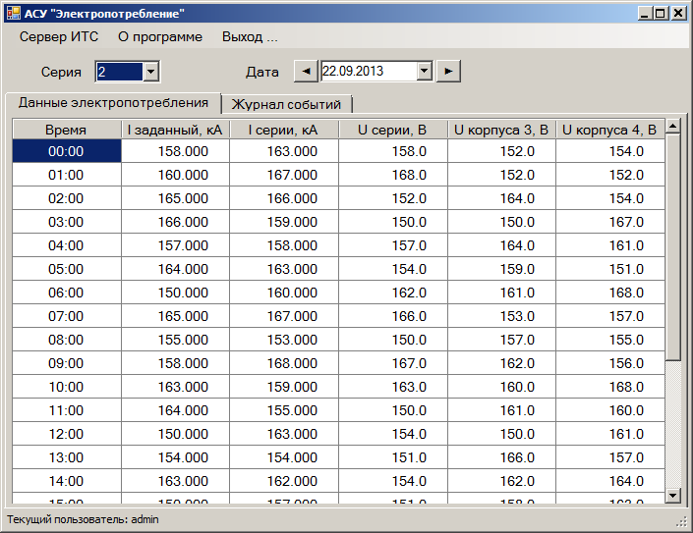

Рисунок 1 – Главное окно программы

Для перемещения между элементами управления можно использовать клавишу «TAB» или использовать указатель мыши.

В строке состояния отображается имя подключенного пользователя или «Не подключено» в случае отсутствия соединения с базой данных.

### Подключение к базе данных

Для подключения к базе данных необходимо из главного меню программы выбрать пункт «Сервер ИТС», затем «Подключиться». Откроется диалоговое окно авторизации (Рисунок 2), где необходимо ввести логин и пароль пользователя и нажать кнопку «Подтвердить».

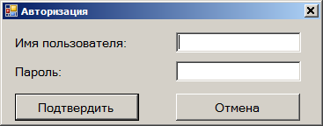

Рисунок 2 – Окно авторизации пользователя

Для отключения от базы данных, необходимо выбрать пункт меню «Сервер ИТС», затем «Отключиться», либо просто закрыть программу (см. пункт «Выход из программы»).

### Редактирование данных

Для изменения данных в таблице необходимо сделать активной целевую ячейку таблицы, после чего нажать клавишу «Enter» или «F2». Состояние ячейки изменится, и существующее значение станет доступным для изменения. Введите новое значение параметра и нажмите клавишу «Enter» для подтверждения ввода или клавишу «Esc» для отмены.

В случае введения значения, которое недопустимо (введено не число или значение выходит за рамки допустимого), будет выдано соответствующее сообщение, **изменения приняты не будут.**

Столбец таблицы, который содержит данные о времени, не доступен для редактирования.

### Просмотр истории изменений значения

В программе предусмотрена возможность просмотра истории изменений значений. Параметры, которые имеют историю, в таблице помечены знаком «*» (Рисунок 3).



Рисунок 3 – Значение, для которого доступна история изменений

Для того, чтобы увидеть историю, необходимо сделать активной ячейку таблицы, которая помечена «*» и нажать клавишу «F3» или правой кнопкой мыши вызвать контекстное меню и выбрать пункт «Показать историю» (Рисунок 4).



Рисунок 4 – Выпадающее меню для просмотра истории

После запроса истории появится диалоговое окно (Рисунок 5), где отображается список изменений выбранного параметра. Для просмотра доступны время изменения, логин пользователя, выполнившего изменение и введенное значение.

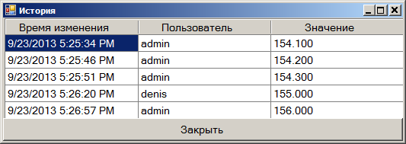

Рисунок 5 – Таблица истории изменений значения

Для того, чтобы закрыть окно истории, необходимо нажать клавишу «Esc» или кнопку «Закрыть» на форме.

### Выход из программы

Для выхода из программы выберите в главном меню пункт «Выход …» и подтвердите ваше решение, нажав на кнопку «Да» на форме подтверждения (Рисунок 6).

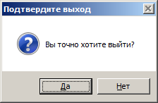

Рисунок 6 – Диалог подтверждения выхода из программы

### Конфигурация

Конфигурация программы происходит путем изменения настроек в файле **settings.xml** в директории исполняемого файла.

Доступны следующие параметра для изменения:  
1. Размер окна и его расположение при старте программы (параметры «window/size» и «window/location»).

2. Автоматическое применение максимального размера окна программы при старте (параметр «window/maximize»).

3. Включение/Отключение диалога подтверждения изменений (параметр «is-request-confirm-editing»).

4. Путь до файла журнала событий (параметр «log4net/file-path»).

5. Источник данных (параметр «data-source»).

6. Допустимые пределы значений («validation/current-setpoint», «validation/current», «validation/voltage», «validation/potroom-voltage») имеют атрибуты «min» и «max», которые указывают на минимальное и максимальное значение соответственно.

* ВНИМАНИЕ! Изменять настройки необходимо **перед запуском** приложения. В случае, если приложение уже запущено, сделанные изменения будут сброшены при отключении программы.